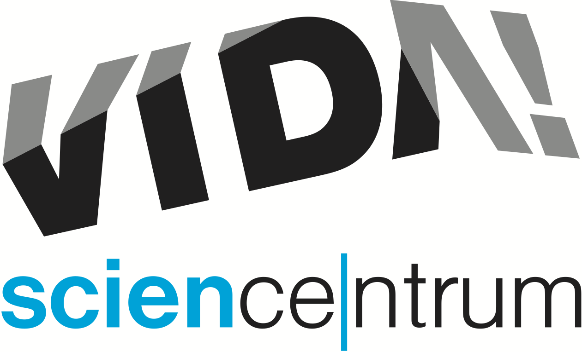
Rok ve VIDA! a prosincový program
tisková zpráva │ Brno │3. 12. 2015
Moravian Science Centre Brno,
příspěvková organizace
Křížkovského 554/12
603 00 Brno
tel: (+420) 730 896 545
info@vida.cz, www.vida.cz
225 tisíc návštěvníků, 1700 programů pro školy, 1500 představení se zábavnými pokusy, 30 externích akcí, 12 příměstských táborů, 4 dočasné výstavy, nespočet hodin oprav interaktivních exponátů – to je první rok zábavního vědeckého parku VIDA! Do druhého roku vstupuje VIDA! s novinkou, kterou je promítání 3D filmů. Hned prvním filmem jsou Pidiobři – úspěšný hlodavčí western z produkce BBC dabovaný Jiřím Lábusem. V prosinci se návštěvníci mohou také těšit na netradiční vánoční dílny, kde si vyrobí například prskavku hořící pod vodou. Více na www.vida.cz.

VIDA! První rok
„Kdybychom za sebe dali všechny vstupenky našich návštěvníků, naměříme devatenáct kilometrů. To je třikrát cesta tam a zpět od nás až na Žerotínovo náměstí, kde sídlí náš zřizovatel Jihomoravský kraj, nebo okolo celé Brněnské přehrady,“ dodává k návštěvnosti během prvního roku fungování Lukáš Richter, ředitel příspěvkové organizace, která VIDA! provozuje. Dnem s nejvyšší návštěvností byl čtvrtek 29. 10. 2015, kdy za hravou vědou do VIDA! dorazilo 2727 osob. Zajímavé jsou i údaje o spotřebě chemikálií nezbytných pro představení se zábavnými pokusy, která VIDA! uvádí několikrát během dne: 1835 l tekutého dusíku a 1270 kg suchého ledu za rok. „Kdyby se všechen tento tekutý dusík změnil na plyn, dýchal by ho jeden člověk přibližně pět a půl roku.“

Přání hejtmana
Michal Hašek, hejtman Jihomoravského kraje, popřál k prvním narozeninám těmito slovy: „První rok života je vždy těžký, ale v případě zábavního vědeckého centra se ukázalo, že jsme vsadili na dobrý nápad. Desítky tisíc spokojených dětí, desítky tisíc spokojených rodičů – hlavně tatínků. Kdo si chce hrát a ještě se i vzdělávat, rozhodně musí do VIDA! zavítat. Pokud jste ještě nebyli, určitě si naplánujte výlet. A vím z vlastní zkušenosti, že se zpátky vracejí i ti, kteří už centrem prošli. Je tam totiž tolik zábavy a poučení, že nejen děti, ale i jejich rodiče si přijdou na své. Jihomoravský kraj sází na vědu, výzkum a inovace dlouhodobě, ve VIDA! třeba už teď s podporou kraje řádí nový Mendel nebo jihomoravský Einstein. Ať je další rok stejně tak úspěšný. My tomu budeme i nadále velmi rádi pomáhat.“

Projekce 3D filmů
V prosinci rozšiřuje VIDA! svou programovou nabídku o projekci 3D filmů. V Divadle vědy tak bude nově možné zhlédnout kromě představení se zábavnými pokusy i kvalitní populárně-vědecké dokumenty. „Máme k dispozici technologii s rozlišením obrazu 2K, což je víc než full HD, a 3D brýle s aktivní polarizací. Takové brýle jsou sice nákladnější, ale umožňují vidět obraz v jasných nezkreslených barvách a v plném rozlišení, které projekce nabízí,“ říká k technickému vybavení Lukáš Richter. Prvním filmem, který VIDA! uvede, je dokument BBC Pidiobři zachycující velkolepé bitvy a hrdinské činy malého čipmanka a křečka. Dokument natáčela BBC celých pět let za použití vysokorychlostních kamer s ultra vysokým rozlišením. „Můžete se těšit na čtyřicet minut plných napětí, roztomilých scén i dojemných okamžiků ze skutečného života hlodavců. Jedinečné záběry doplněné zdařilým dabingem Jiřího Lábuse nadchnou děti i dospělé,“ láká Sven Dražan, programový manažer centra. Lukáš Richter ještě doplňuje: „Naše 3D promítání je nejlevnější v celém okolí. Návštěvníci VIDA! mají možnost zhlédnout film za příplatek 30 Kč za osobu. Na promítání v 17 hodin lze koupit i samostatnou vstupenku za 70 Kč na osobu.“ Začátky promítání stejně jako další informace najdete na www.vida.cz/pidiobri.

Netradiční vánoční dílny pro rodiny s dětmi – každou prosincovou neděli
O nedělích již tradičně nabízí VIDA! speciální program pro rodiny s dětmi. Během prosince se mohou těšit na netradiční vánočně laděné vědecké dílny, kde budou mít možnost napsat Ježíškovi dopis neviditelným písmem nebo si vyrobit prskavku, která hoří i pod vodou, a vánoční ozdobu z krystalů minerálu boraxu. „Krystaly porostou z roztoku boraxu několik hodin, možná i přes noc. Je tedy možné celý proces vzniku originální vánoční ozdoby sledovat a možná se i něco dozvědět,“ říká Sven Dražan. Prosincové nedělní programy proběhnou v Labodílnách od 11 do 17 hodin (začátek vždy v celou hodinu) za příplatek ke vstupnému 20 Kč. Více na www.vida.cz/nedelniprogramy.

Nejdelší vánoční řetěz z Möbiových pásek
V pondělí 21. prosince bude na náměstí Svobody VIDA! organizovat pokus o rekord ve výrobě nejdelšího vánočního řetězu z Möbiových pásek. „Řetěz budeme postupně tvořit už od desíti ráno na našem stánku u orloje na náměstí Svobody. Vyvrcholení akce – změření délky řetězu, proběhne po páté hodině večer. Věřím, že společně uděláme řetěz, který obejme celé náměstí, možná i třikrát,“ těší se Ondřej Herzán, koordinátor akce. Pokus o rekord proběhne pod dohledem agentury Dobrý den, správce databanky rekordů. Video přibližující vlastnosti Möbiovy pásky naleznete na www.youtube.com/vidasc.

Vánoce a Novoroční sleva
Na Štědrý den a 1. svátek vánoční bude mít VIDA! zavřeno. Už od 26. 12. 2015 však opět přivítá své návštěvníky. Otevírací dobu během celých vánočních prázdnin najdete na www.vida.cz/kontakt. Na pátek 1. 1. 2016 připravil brněnský zábavní vědecký park 20% slevu
na veškeré vstupné. Na otázku proč odpovídá ředitel Lukáš Richter slovy: „Chceme všem dopřát, aby strávili celý další rok hravým objevováním. Platí přece, že jak na Nový rok, tak po celý rok!“

VIDA! science centrum
Křížkovského 12, Brno
www.vida.cz
www.facebook.com/vidabrno

Zábavní vědecký park VIDA! provozuje Moravian Science Centre Brno, příspěvková organizace Jihomoravského kraje.

